Dresden
Cuba Si Dresden/Die Linke
HdB, Großenhainer Straße 93
01127 Dresden
www.cuba-si.org

Solidaritätsspenden für Kuba
seit unserem Gründungsjahr 1993

Geldspenden von 155.300 € für folgende Projekte:

- Solaranlagen für Ärztehäuser in den Bergregionen
- Bau von Warmwasser-Kollektoren
- Sanierung von Landschulen und Mütterheimen
- Beseitigung von Hurrikan-Schäden: 2016 „Matthew“ und 2017“Irma“
- Schaffen alternativer Energiequellen
- Technisierung der Landwirtschaft (Bulldozer, Traktoren)
- Ausstattung einer Tierarztpraxis in Guantanamo
- Ultraschallgerät für Neugeborenen-Intensivstation in Havanna

Sachspenden von 115 t Gebrauchsgut durch 97 Sammlungen:
- 1.700 kg Medikamente und medizinische Hilfsmittel
- 43.100 Brillen, 55 Hörgeräte, 28 Rollstühle, 45 Unterarmstützen
- 1.910 Fahrräder, 365 Nähmaschinen, 1 Ergometer, 33 Rollatoren
- 121 Computer, 2 Server, div. Schreibmaschinen
- 2.280 Kisten Spielzeug, Schulmaterial, Arbeitskleidung, Waschmittel,
Seife, Nähutensilien, 130 Regenschirme, 20 Fahrradhelme
- 14 Kisten Werkzeuge (nur 2020)

Unterstützung erfuhren wir durch:

Mitglieder der Partei Die Linke

Sympathisanten von Cuba Si
- Gemeinnützige Vereine
- Sanitätshäuser, Unternehmen
- Apotheken, Ärzte, Optiker
- Krankenhäuser

Spendenkonto
Ostsächsische Sparkasse Dresden
Cuba Si Dresden/Die LINKE
IBAN: DE93 850 50 300 312 018 3074
Betr. „Milch für Kubas Kinder“ (Stand: Jan. 2019)
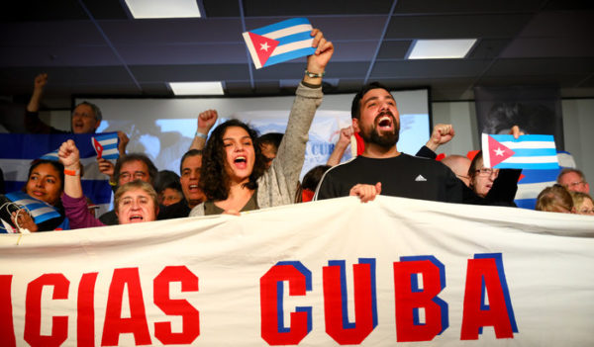

www.die linke-dresden/Arbeitsgemeinschaften

